РОССИЙСКАЯ ФЕДЕРАЦИЯ  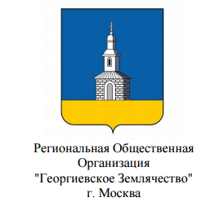  РОО «ГЕОРГИЕВСКОЕ ЗЕМЛЯЧЕСТВО»  www.возродим-юрьевец.рф  Исх.14-02/2016 от «25» февраля 2016г.  На исх. №_______________________ | Главе Администрации  Юрьевецкого муниципального района Ивановской области  Ю.И.Тимошенко  Копия: Общероссийский Народный Фронт  Ивановский регион  Румянцеву Евгению Владимировичу
Уважаемый Юрий Иванович!

Региональная Общественная Организация "Георгиевское Землячество" в рамках достигнутых ранее договоренностей провела ряд социальных опросов населения о проблемах города и района в целом.
Направляем Вам обработанные аналитические данные по результатам телефонного опроса и интернет-голосований в социальных сетях.
Данные представлены в виде графических изображений и отображают реальную проблематику города по состоянию на январь 2016 года.
По ряду проблем города уже разработаны проекты и методики их решения, ведется работа. С уже действующими проектами можно ознакомится на официальном сайте www.возродим-юрьевец.рф
Готовы, как общественная организация, встать плечом к плечу со всеми возможными партнёрами в устранении любых негативных явлений в городе.

.Президент РОО
«Георгиевское землячество» Баусов Н.Л.

25 февраля 2016 года

